ŠKODA ENYAQ iV získala ocenenie „Red Dot“ za vynikajúci produktový dizajn

- Elektrické vozidlo ENYAQ iV presvedčilo porotu emocionálnym, výrazným dizajnom
- Crystal Face na prednej maske chladiča, dodávaný na želanie, zabezpečuje vozidlu jedinečný vzhľad
- Prvé elektrické SUV značky získalo už 16. ocenenie „Red Dot“ pre ŠKODA AUTO

Bratislava, 12. apríla 2021 – ŠKODA ENYAQ iV zaujala pri svojej premiére na udeľovaní cien „Red Dot“ a získala prestížne ocenenie za znamenitý produktový dizajn. Elektrické SUV nadchlo medzinárodnú porotu predovšetkým emocionálnym, výrazným dizajnom. Model ENYAQ iV tak plynule nadväzuje na úspešnú históriu českej automobilky, ktorá získala cenu „Red Dot“ už po 16. raz.

Osobitná filozofia dizajnu vozidla ENYAQ iV je vyjadrená vyváženými proporciami, skulpturálnymi tvarmi a výraznou maskou chladiča. Na želanie automobilka vybaví svoje prvé elektrické SUV prednou maskou Crystal Face, ktorá sa skladá zo 131 LED diód. Tie masku chladiča osvetľujú a vytvárajú tak fascinujúci vzhľad. Maska Crystal Face rovnako vytvára jedinečný efekt v kombinácii s animovanou funkciou Coming/Leaving Home. Originálny výraz súčasne vytvárajú dynamické smerové svetlá, umiestnené na zadnej strane elektrického SUV.

ENYAQ iV stanovil tiež nové kritériá v interiéri a boduje mimoriadne veľkorysou ponukou priestoru, ktorá sa vyrovná modelu KODIAQ, aj keď je toto elektrické vozidlo kratšie než kompaktná ŠKODA OCTAVIA. Individuálne ladené varianty interiéru, inšpirované modernými svetmi bývania, nahrádzajú klasické výbavové verzie. Napríklad interiér „Loft“ pripomína rodinné bývanie, „Lodge“ sa vyznačuje predovšetkým udržateľnými materiálmi a interiér „Lounge“ v sebe snúbi luxusný vzhľad s exkluzivitou. Mimo iného ponúka tento SUV model 13“ displej infotainmentu vrátane head-up displeja s rozšírenou realitou a tiež diaľkovo ovládané parkovanie pomocou aplikácie MyŠKODA. Vodiči môžu využívať dojazd viac než 520 kilometrov v režime WLTP, vhodný pre každodenné používanie, a to bez lokálnych emisií a výfukových plynov.

Zhruba 50 odborníkov hodnotí produkty približne zo 60 krajín
Ocenenie „Red Dot“ je jednou z najznámejších dizajnérskych súťaží na svete a je považovaná ako známka kvalitného produktového dizajnu. Medzinárodná porota je zložená z nezávislých odborných dizajnérov, novinárov a profesorov dizajnu. V aktuálnom 66. ročníku súťaže „Red Dot“ experti individuálne testovali, diskutovali a hodnotili približne 7 800 prihlásených produktov zhruba zo 60 krajín. Zvláštnu pozornosť venovali kritériám ako je stupeň inovácie, formálna kvalita, funkčnosť, životnosť a ekologická udržateľnosť.

Ocenením modelu ENYAQ iV získala ŠKODA prestížnu červenú pečať kvality za produktový dizajn už šestnásty krát. V roku 2019 navyše česká automobilka získala ocenenie „Red Dot: Brands & Communication Design“ za úspešnú komunikáciu značky v kategórii „Brands“.

Pre ďalšie informácie, prosím, kontaktujte:
Lenka Kalafut Lendacká, PR manager, ŠKODA AUTO Slovensko s.r.o.
T +421 904 701 339
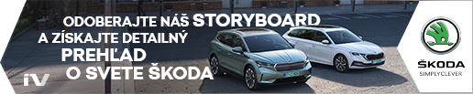
lenka.kalafut.lendacka@skoda-auto.sk
 | /SkodaAutoSK |  | /SkodaAutoSK

Fotografie k téme:

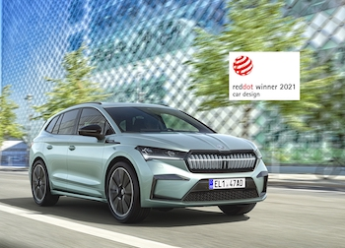 | ŠKODA ENYAQ iV získala ocenenie „Red Dot“ za  vynikajúci produktový dizajn  ŠKODA ENYAQ iV zaujala pri svojej premiére na udeľovaní cien „Red Dot“ a získala prestížne ocenenie za znamenitý produktový dizajn. Elektrické SUV nadchlo medzinárodnú odbornú porotu predovšetkým svojim emocionálnym, výrazným dizajnom.  Download Zdroj: ŠKODA AUTO
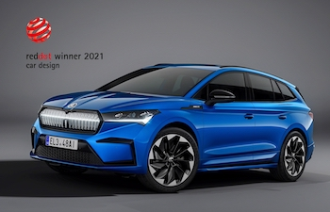 | ŠKODA ENYAQ iV získala ocenenie „Red Dot“ za vynikajúci produktový dizajn  Ocenením modelu ENYAQ iV získala ŠKODA prestížnu červenú pečať kvality za produktový dizajn už po šestnásty raz. V roku 2019 navyše česká automobilka obdržala ocenenie „Red Dot: Brands & Communication Design“ za úspešnú komunikáciu značky v kategórii „Brands“.  Download Zdroj: ŠKODA AUTO

ŠKODA AUTO
- sa v rámci programu “NEXT LEVEL ŠKODA” zameriava na tri priority: rozšírenie modelového portfólia smerom k vstupným segmentom, pôsobeniu na nových trhoch pre ďalší rast vo veľkoobjemovom segmente a konkrétne pokroky v oblasti ekológie a diverzity.
- v súčasnosti ponúka zákazníkom 10 modelových radov osobných automobilov: CITIGOe iV, FABIA, RAPID, SCALA, OCTAVIA, SUPERB, KAMIQ, KAROQ, KODIAQ a ENYAQ iV,
- v roku 2020 dodala zákazníkom celosvetovo viac než jeden milión vozidiel.
- Je už 30 rokov súčasťou koncernu Volkswagen, jedného z globálne najúspešnejších automobilových výrobcov. ŠKODA AUTO v koncernovom zväzku samostatne vyrába a vyvíja popri vozidlách tiež komponenty ako motory a prevodovky.
- Prevádzkuje tri výrobné závody v Českej republike; vyrába v Číne, Rusku, na Slovensku a v Indii, väčšinou prostredníctvom koncernových partnerstiev, ďalej tiež na Ukrajine v spolupráci s lokálnom partnerom.
- Zamestnáva celosvetovo zhruba 42 tisíc pracovníkov a je aktívna na viac než 100 trhoch.

